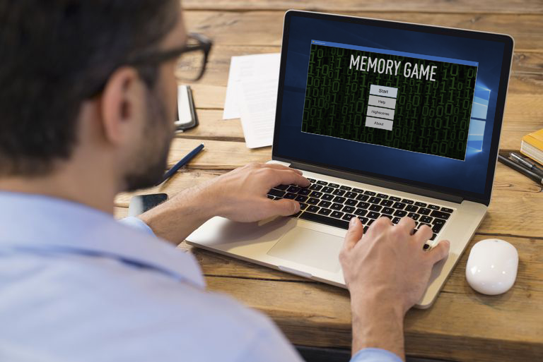

**Project software Ontwikkeling**

**Datum: 1 november 2017**

**Memory spel**

**Gemaakt door: Project Groep 5**

**Richard de Jong**

**Johnny Weening**

**Coenraad Keuning**

**Berry Kooistra**

**Daniel Roskam**

# Voorwoord

In dit verslag is te lezen de memory spel die wij in de afgelopen 5 weken hebben gemaakt. Wij zijn hier met ons groepje van 5 mee bezig geweest. De game is geprogrammeerd in C#. Met behulp van scrum hebben wij als team onze taken verdeeld, uitgevoerd en geëvalueerd.

Ons Scrum-team bestaat uit:

* Richard de Jong
* Johnny Weening
* Coenraad Keuning
* Berry Kooistra
* Daniel Roskam (Scrum Master)

Onze Product Owner is:

* Wouter Brinksma

Onze Tutor is:

* Martin Molema

Inhoudsopgave

Voorwoord 1

Inleiding 3

Managementsamenvatting 4

Functionele eisen en wensen 5

Non-functionals 6

Flow chart 7

User Story / Use case 8

Use Case Diagram 13

Adviesrapport 14

# Inleiding

In dit document komen de eisen naar voren, waaraan ons project moet voldoen. Deze eisen zijn aan de hand van de ‘Project Handleiding’, maar ook eisen die we met onze Product Owner zijn afgesproken zijn in dit verslag verwerkt.

In dit document komen onder andere de volgende punten aan bod ;

Functionele eisen & wensen – Flowchart - User story -Use case –

Scrummaster : Daniel Roskam

Programmering team : Richard de Jong

Johnny Weening

Coenraad Keuning

Berry Kooistra

Product Owner : Wouter Brinksma

Tutor : Martin Molema

# Managementsamenvatting

He

Ons team heeft ervaring met Linux en Cisco codering. Hierbij was C# nieuw voor ons. Maar we hebben elkaar de laatste paar weken goed kunnen helpen en ons project tot zo ver zien groeien. Elke 2/3 dagen kwam er een onderzoek bij die geprogrammeerd werd. En de laatste week hebben we elk onderzoek in elkaar geprogrammeerd tot een werkend memory game.

# Functionele eisen en wensen

**Must have:** UML schema (Use Case Diagram)

Software (Memory Game):

* Spel moet in het Engels
* Speelveld minimaal 4x4
* Kaartjes beginnen met de achterkant
* Reset knop om de kaartjes te husselen en de ronde opnieuw te starten
* Score systeem
* Scoreboord op het eind van de ronde
* Mogelijkheid minimaal 2 spelers t/m 4 spelers
* .sav file om het spel op te slaan en te laden

Adviesrapport

**Should have:** Software (Memory Game):

Versleutelen van het .sav bestand

Online / LAN Co-Op

Geselecteerde speelvelden kiezen

**Could have:** Thema Selectie

Dobbelstenen om te bepalen wie als eerst mag

**Won’t have:** Micro-Transacties

DLC

# Non-functionals

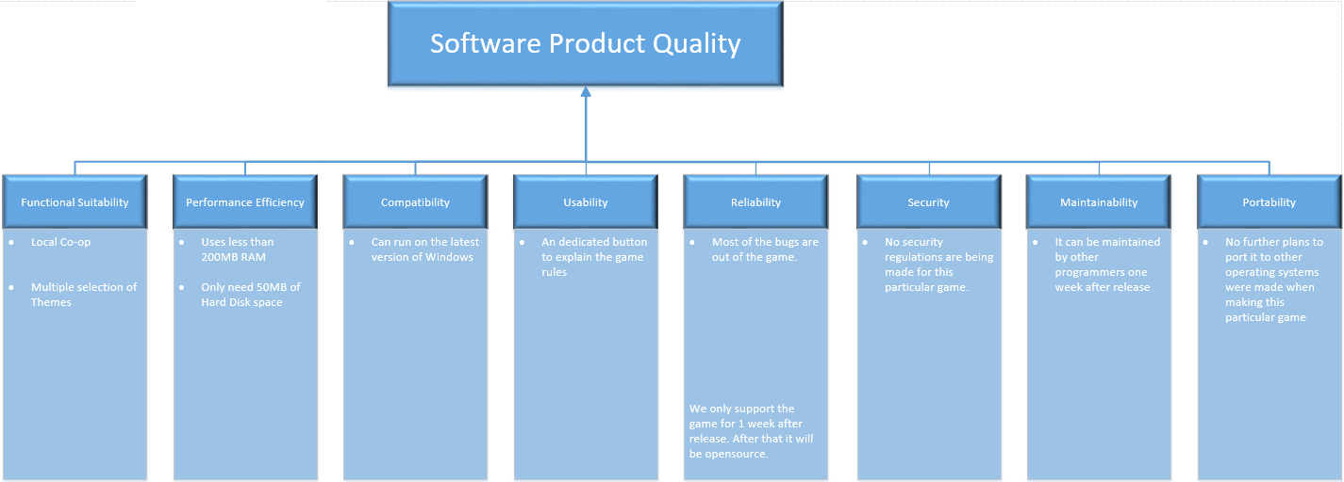

# Flow chart

How to start the game

How to save a game

How to continue a game ( after it is saved )

# User Story / Use case

1. De eindgebruiker wil het spel in het Engels

|  |  |
| --- | --- |
| ***Name*** | Product Owner |
| ***Actors*** | Gebruiker |
| ***pre*** |  |
| ***Normal Flow*** | De gebruiker start het spel en weergeeft de taal in het Engels |
| ***Results*** | Taal in het engels |
| ***Alternate Flow*** | * Opties voor taalselectie mag bij de Scrum master (*Daniel Roskam)*  worden neergelegd |

1. De eindgebruiker wilt een speelveld van minimaal 4x4, gewenst optie voor 6x6

|  |  |
| --- | --- |
| ***Name*** | Product Owner |
| ***Actors*** | Gebruiker |
| ***pre*** |  |
| ***Normal Flow*** | Gebruiker kiest na de start optie voor een moeilijkheidsgraad  Very easy / easy / normal / hard / extreme  Aan de hand van de difficulty wordt het grid aangepast in de game. |
| ***Results*** | Het speelveld wordt aangepast aan de moeilijkheidsgraad |
| ***Alternate Flow*** | * Voor problemen of onduidelijkheden mag dit bij de Scrummaster (*Daniel Roskam)* worden gemeld |

1. De eindgebruiker wil een reset knop om de kaarten te husselen en opnieuw beginnen het spel.

|  |  |
| --- | --- |
| ***Name*** | Product Owner |
| ***Actors*** | Gebruiker |
| ***pre*** |  |
| ***Normal Flow*** | Tijdens het spelen van de memory game is er een optie aan de rechterkant van het scherm om de game te resetten. Hiermee worden de kaarten gehusseld en het spel opnieuw gestart. Ook wordt hiermee de score gereset. |
| ***Results*** | De kaarten worden gehusseld en het spel begint opnieuw. Score wordt ook gereset. |
| ***Alternate Flow*** | * Voor problemen of onduidelijkheden mag dit bij de Scrummaster (*Daniel Roskam)* worden gemeld. |

1. De gebruiker wilt een Score systeem

|  |  |
| --- | --- |
| ***Name*** | Product Owner |
| ***Actors*** | Gebruiker |
| ***pre*** |  |
| ***Normal Flow*** | Op de Main Menu staat een knop van Highscores. Hierin staat de Top 10. |
| ***Results*** | Als er op de knop ‘ highscores ‘ wordt gedrukt, dan komt de Highscore Form ervoor en verschijnt de Top 10. |
| ***Alternate Flow*** | * Voor problemen of onduidelijkheden mag dit bij de Scrummaster (*Daniel Roskam)* worden gemeld. |

1. De gebruiker wilt minimaal met 2 spelers, 4 gewenst

|  |  |
| --- | --- |
| ***Name*** | Product Owner |
| ***Actors*** | Gebruiker |
| ***pre*** |  |
| ***Normal Flow*** | Als je op de start knop drukt, krijg je een scherm te zien met de instellingen die je voor het spel kan gebruiken. Hierin staan onder andere de speler opties. Je kan de namen intypen voor de spelers, en tegelijkertijd wordt het score systeem bijgehouden per speler. |
| ***Results*** | Typ de naam in bij de speleroptie en je kan dan voor meerdere spelers kiezen. |
| ***Alternate Flow*** | * Voor problemen of onduidelijkheden mag dit bij de Scrummaster (*Daniel Roskam)* worden gemeld. |

# Use Case Diagram

De gebruiker wil een Score Systeem

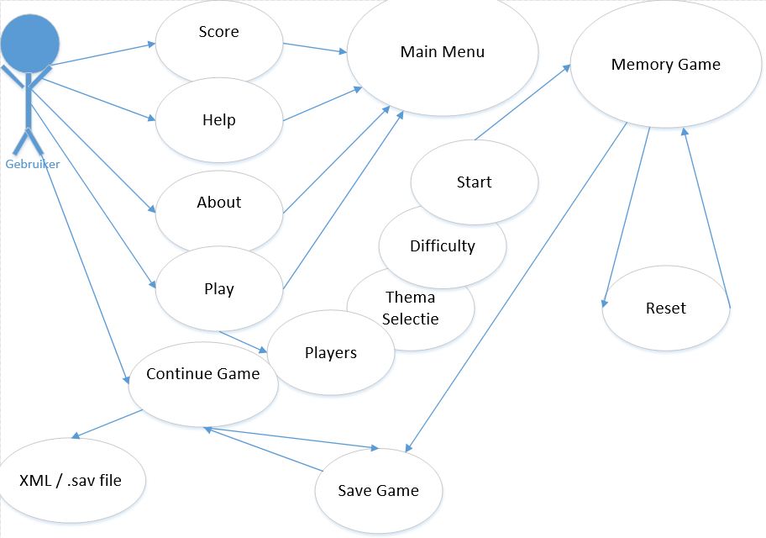

# Adviesrapport